低噪音行星齿轮减速器Low Noise Planetary Gearbox

Φ52斜齿低噪音行星减速器,允许转矩范围:2N.m〜20N.rn
52JXML200K

52mm Helical Teeth Low Noise Planetary Gearbox,
Permissible Load Range: 2N.m〜20N.m
内齿圈材料 Housing material | 金属Metal+塑料斜齿Plastic helical
输出轴轴承形式 Bearing at output | 滚动轴承Ball bearings
最大允许径向负载（离法兰10mm处）  Max. Radial load（10mm from flange） | ≤200N
最大允许轴向负载Max. shaft axial load | ≤100N
径向间隙（测量点尽量接近法兰  Radial play of shaft （near to flange） | ≤0.04mm
轴向间隙 Axial play of shaft | ≤0.3 mm
背隙（无负载时）Backlash at no-load | ≤1°
输出轴最大承受压入力  Shaft press fit force, max | ≤300N

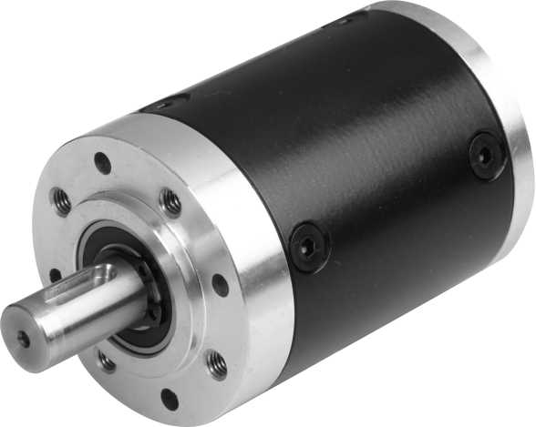
减速比Gear Ratio |  | LR寸(mm) Dimension
 |  | 轴齿、起步结构 | 组合起步结构
一级 Stage1 | 4.5 ~ 8 | 56 | 65
二级 Stage2 | 20 ~ 64 | 71 | 80
三级 Stage3 | 91 ~ 512 | 87 | 96

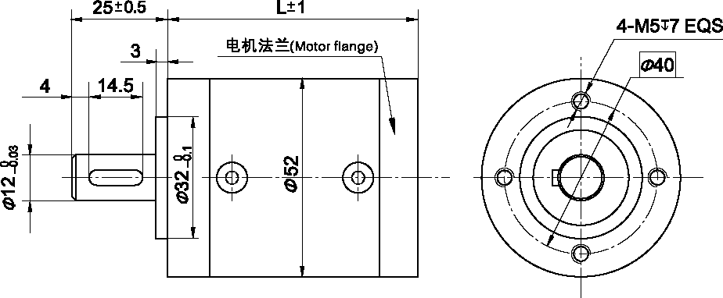
•外形尺寸Dimensions
•减速比参数 Gear Ratio Parameter

参数 Parameter |  | —级 Stagel | 二级 Stage2 | 三级Stage3
传动效率 | Transmission efficiency | 90% | 81% | 73%
额定允许扭矩 | Rated tolerance torque | 4N.m | 12N.m | 20N.m
瞬间允许扭矩 | Max momentary tolerance torque | 3倍额定扭矩 Three times of the rated torque
工作温度 | Operating temperature | -10℃~ +80℃
使用相对湿度 | Operating ambient humidity | 20% 〜85%RH
推荐输入转速 | Recommend input speed | ≤4000rpm
输入与输出转向 | Input and output direction | 同向 Same direction

• 电机酉己合方案 Motor matching scheme
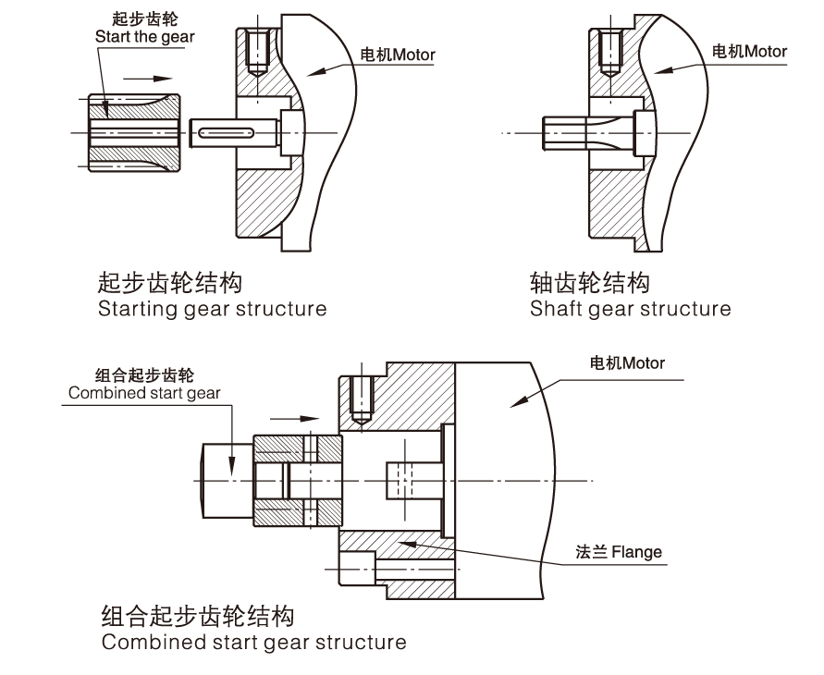 | 模数  Module | 齿数  No.of teeth | 一级 Stage1 | 二级 Stage2 | 三级 Stages
 | 0.6 | 18  15  12 | 4.5 | 20 | 91
 | 0.6 | 18  15  12 |  | 23 | 105  122
 | 0.6 | 18  15  12 |  | 28 | 122
 | 0.6 | 18  15  12 |  | 36 | 127
 | 0.6 | 18  15  12 |  |  | 162
 | 0.6 | 18  15  12 |  |  | 176
 | 0.6 | 18  15  12 |  |  | 225
 | 0.6 | 18  15  12 |  |  | 288
 | 0.6 | 15 | 5.2 | 27 | 141
 | 0.6 | 15 |  | 32 | 169
 | 0.6 | 15 |  | 42  39  50 | 203
 | 0.6 | 15 |  |  | 260
 | 0.6 | 12 | 6.25 | 39 | 244
 | 0.6 | 12 |  | 50 | 312
 | 0.6 | 12 |  |  | 400
 | 0.6 | 9 | 8 | 64 | 512

—B3—

